O INSTRUMENTO METODOLÓGICO DAS TRILHAS ESCOLA FAMÍLIA

Prof. Dra. Cecília Maria Ghedini
Unioeste – Campus de Francisco Beltrão – PR
E-mail: cemaghe@gmail.com

Um pouco da História das Trilhas Escola Família nas Escolas do Estado do Paraná

As Trilhas Escola Família em escolas públicas no/do Campo, na Região Sudoeste do Estado, se realizam por meio de um Projeto de Extensão da Universidade Estadual do Oeste do Paraná – UNIOESTE - Campus de Francisco Beltrão, coordenado por professores do Grupo de Pesquisa em Educação Formação Humana e Movimentos Sociais Populares (GEFHEMP).

As “Trilhas Escola Família” são um Instrumento Metodológico que foi se produzindo em Escolas Públicas no/do Campo da Região Sudoeste do Paraná, por meio do Projeto de Extensão da Rede de Formação Continuada de Professores das Escolas Públicas do Campo, iniciado no ano de 2015 e que está em curso até agora. Além da formação continuada de professores, trabalhamos nas escolas com acompanhamento direto e indireto.
Este Instrumento Metodológico tem como referência um trabalho com a Educação do Campo na região Centro-Oeste do estado, com a Rede de Ensino Municipal de Porto Barreiro, nos anos de 2006 a 2008. Esta primeira referência estava no contexto da gestão do governo municipal de 2004 a 2008, quando se desenvolveu um processo denominado “Programa Comunidade, Família e Educação” (PCFE), com o objetivo de criar condições de trabalho com a Educação do Campo na relação com os territórios e o desenvolvimento local. Era um trabalho com as comunidades e famílias, através de encontros com estudos, diálogos e levantamento de demandas nas dimensões da produção e renda, da saúde e qualidade de vida, das expressões culturais (música, dança, teatro e cinema na comunidade) e do lazer (jogos, festas, parques infantis).
Ao se iniciar um processo para a elaboração de novos Projetos Político-Pedagógicos (PPPs) e da Proposta Pedagógica Curricular (PPC), percebeu-se o distanciamento entre o que os professores compreendiam como “realidade da escola e dos alunos” e a realidade mesma, aquele vivida nas comunidades e nas famílias.
Neste contexto, organizaram-se visitas dos professores às casas das crianças, a inversão do caminho dos ônibus escolares: da escola para a casa delas, com o objetivo de reconstruir a relação entre a comunidade e a escola, os alunos e seus professores, minimizando um pouco dos efeitos da nuclearização. Nestas visitas a proposta era tratar de temas próprios como a educação, a escola, os filhos, além de conhecer o lugar onde viviam, seu trabalho, as condições e o modo de vida, as distâncias que percorriam de ônibus e a pé para chegar à escola todos os dias. Esta prática era tratada como uma mediação que aproximava as práticas pedagógicas das escolas à realidade das comunidades, famílias, crianças e adolescentes.
Deste modo, passou a tornar-se referência para outros processos, um deles que se colocou em curso no ano de 2015, na região sudoeste do estado: realizam-se visitas da escola às famílias, invertendo o percurso dos ônibus escolares. As visitas tiveram forte impacto tanto para as famílias e os estudantes quanto para os educadores na escola. No contexto deste Projeto de Extensão, no ano de 2016, as visitas passaram a denominar-se “Trilhas Escola Família”. Esta prática foi sistematizada e tratada como um Instrumento Metodológico da Escola.

As Trilhas Escola Família e as Escolas Multianos do Estado do Paraná

A partir do ano de 2020, desenvolveu-se um projeto com algumas escolas públicas do/no campo no estado do Paraná, por meio do Programa Universidade Sem Fronteiras (USF) da Secretaria de Estado da Ciência, Tecnologia e Ensino Superior (SETI), tendo como Área Prioritária a Melhoria do Ensino, neste caso, como apoio às Escolas Públicas do Campo Multianos.
Nesse contexto, se propôs o Projeto de Extensão “Escolas Públicas no/do Campo Multianos: mudanças e inovação”, tendo como objeto de trabalho desenvolver ações para qualificar a prática docente e produzir uma tecnologia social para estas escolas.
Neste projeto partiu-se das referências anteriores, principalmente os Instrumentos Metodológicos já construídos no projeto de Extensão com as Escolas do Campo. Um deste Instrumentos foi as Trilhas Escola Família que, nas Escolas Multianos, tomaram uma forma diferente da referência anterior.
Como estas escolas têm poucos estudantes, algumas fizeram o trajeto que eles percorrem todos os dias para chegar à escola, apenas com os professores, enquanto outras fizeram o trajeto com estudantes e professores juntos para que conhecessem onde os colegas moram. No trajeto, conheceram as estradas, as comunidades, além da situação socioeconômica e das relações socioculturais das famílias e dos entornos da escola.
Durante as Trilhas, fizeram um diagnóstico em forma de questionário para ser respondido pelas famílias e, ao mesmo tempo, os professores fizeram observações próprias sobre o espaço e a realidade próxima da escola, assim estes dados da realidade poderiam ser utilizados nas aulas.
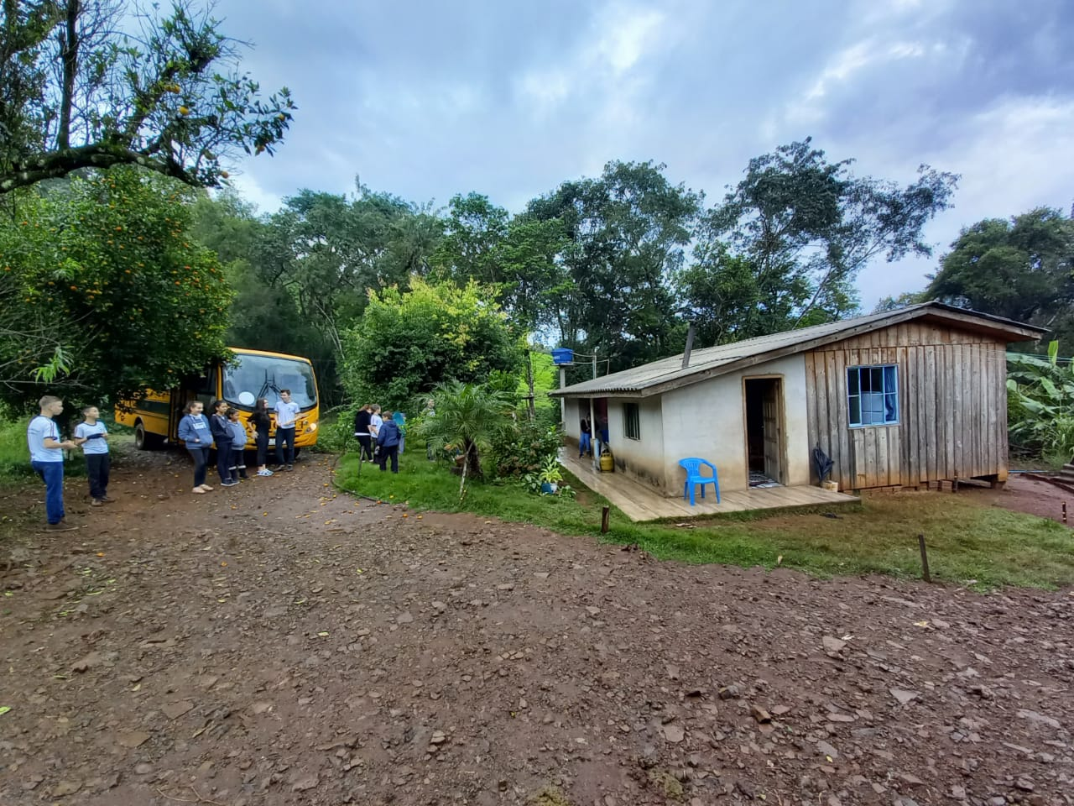 | 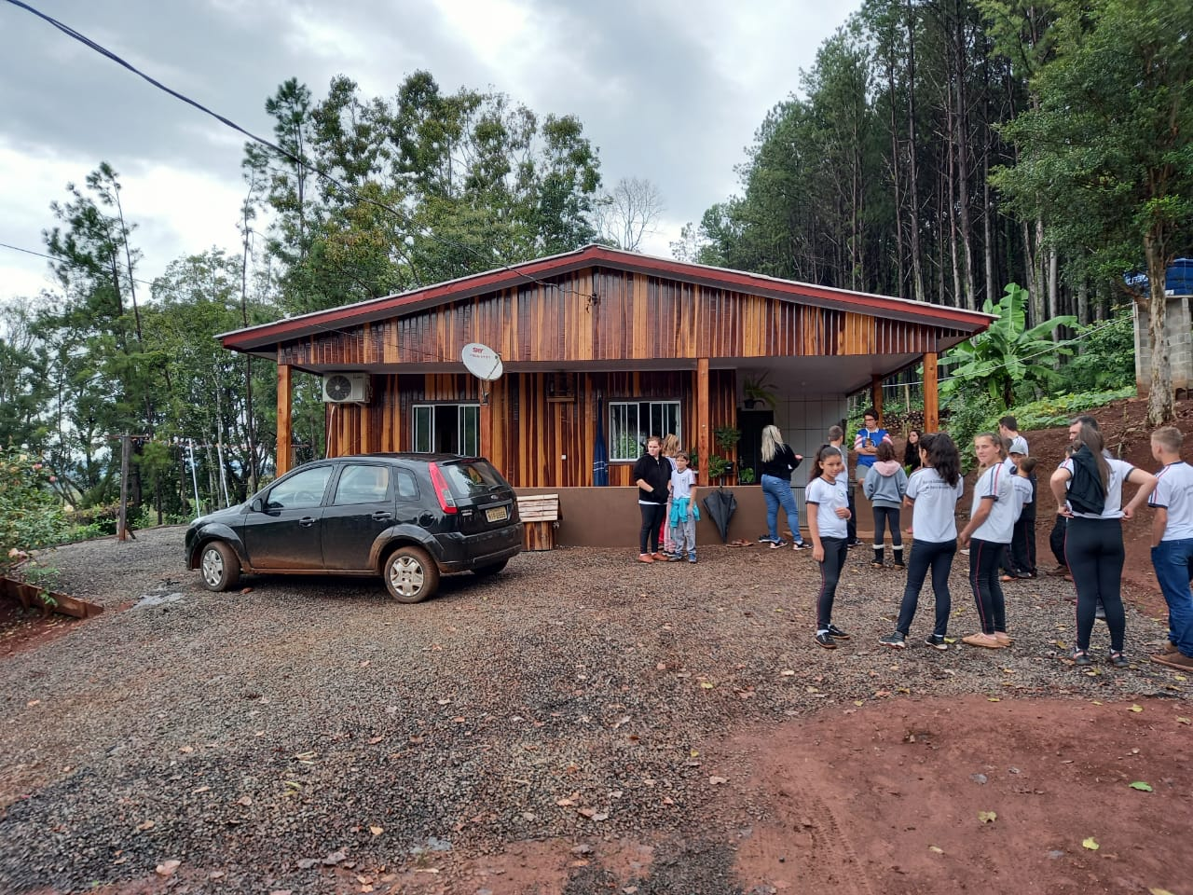

Os estudantes responderam, com suas famílias, o diagnóstico com perguntas de temas variados, para saber o que pensam as famílias sobre o campo, como e com que finalidade desenvolvem a produção agrícola, qual sua situação socioeconômica, estilo de vida, religião, espaços culturais entre outras informações. Depois de respondidos, foram sistematizados com o Google Forms, gerando gráficos e dados, os quais foram inseridos no Dossiê da Realidade.
Para a construção dos Dossiês, se utilizou a referência de outras escolas que já haviam registrado a história da formação da região do Sudoeste do Paraná, adicionadas informações sobre o município e as comunidades que fazem parte da escola, bem como informações da própria escola e seus entornos.
O processo possibilitou, também, que os educadores da escola conseguissem se inteirar da realidade das comunidades dos entornos da escola, bem como das famílias dos alunos e realizassem o planejamento com estes conhecimentos de forma que, os conteúdos oficiais se fortaleçam na perspectiva do ensino e da aprendizagem, uma vez que os dados do Dossiê funcionam como um catalisador para as aulas

Como se compreendem as Trilhas Escola Família

As Trilhas Escola e Família constituem-se como “caminho” no sentido concreto do termo: percursos que os professores fazem pelas comunidades onde vivem os estudantes e suas famílias. Elas acontecem com a intencionalidade de que os professores conheçam a realidade das comunidades dos entornos da escola, ampliando a inserção da escola no território e produzindo vínculos entre esta instituição e os povos que ali vivem.
É importante lembrar que a escola, na maior parte das vezes, é percebida e tratada pela comunidade, apenas como um espaço de determinada esfera do governo. Deste modo, ao aproximar-se da realidade da vida, do trabalho e da cultura dos estudantes, suas famílias e comunidades, tem-se a oportunidade de se criarem vínculos. Estes vínculos constroem relações entre as pessoas que ali vivem e a escola, entre os professores, as famílias e os estudantes, entre as organizações locais e a escola entre outros.
Ao se realizarem as Trilhas os professores identificam a ausência de políticas públicas, por exemplo, a falta de boas estradas, de pontes, a precariedade das moradias dos estudantes, a falta de acompanhamento técnico para as famílias produzirem alimentos, a falta de atendimentos a casos crônicos de saúde, os casos de vícios, violências e outros problemas que fazem parte da vida das pessoas que ali vivem e que poderiam ter acesso às políticas e programas dos governos nas diferentes esferas.
Nas movimentações das Trilhas promove-se também uma aproximação de fontes informativas, históricas, geográficas, de trabalho, de cultura, de espaços de lazer e de entretenimento etc. que muitas vezes, os professores das escolas desconhecem e não se tem um espaço educativo, no processo de ensino, que possibilite estes diálogos.
A realidade passa a ser mais bem compreendida pelos professores e se criam condições de superar a forma mecânica de ensino, ainda muito presente na cultura escolar, que trata a realidade como algo pronto e conhecido. Por exemplo, no planejamento escolar é comum ouvir expressões dos professores: “vamos partir da realidade” ou “já conhecemos a realidade”, porém estas percepções mudam radicalmente, depois que percorrem os caminhos, comunidades e casas onde andam e vivem os estudantes.
Com a realização das Trilhas há uma aproximação entre os sujeitos da escola e os sujeitos que vivem nas comunidades, é como se a escola ampliasse seus vínculos e todos passassem a ser parte da escola e a escola, por sua vez, parte da comunidade e do território.

Passos para se realizar as Trilhas Escola Família

Pelos menos uma vez ao ano, inverte-se o caminho feito pelos estudantes, utilizando-se do transporte escolar ou andando a pé, os professores vão até as casas deles para uma “visita” e um diálogo com os familiares.
Na proposta que se desenvolveu até aqui, se nomeou estas visitas de “Trilhas”. Um período favorável para sua realização é no início do ano letivo, pois se pode ouvir as expectativas das famílias em relação à escola, saber como estão para a retomada de mais um tempo na vida de seus filhos e do trabalho.
Além dos professores é importante a participação dos agentes educacionais uma vez que eles têm contato com as crianças e adolescentes e com seus processos, seja por meio dos momentos de alimentação, nos corredores e espaços da escola, na chegada e na saída dos ônibus, no trabalho com a documentação escolar etc. e, por isso, também têm um papel educativo.

1º Passo – Como fazer este contato e o que fazer com o que vimos - É importante antes de realizar as Trilhas que os professores estudem ou pelo menos leiam sobre as orientações legais que regem esta Modalidade da Educação Básica, sobre a região onde se localiza a escola e as comunidades, a realidade das famílias, a história da escola etc., para compreender melhor o contexto e aproveitar melhor o processo que vão realizar.

2º Passo – As rotas, o tempo e as distâncias - Um aspecto importante para a organização das Trilhas é contar com a colaboração dos responsáveis pelo transporte escolar, principalmente os motoristas que conduzem os ônibus, pois eles conhecem os caminhos, as distâncias, os problemas das estradas etc. e onde mora cada um dos estudantes. Eles podem a traçar as rotas e planejar a relação entre o tempo e as distâncias, de modo a otimizar os períodos em que se realiza este trabalho.

3º Passo – Os combinados com as equipes e os estudantes - Depois destes combinados que unem o pessoal do transporte escolar, os professores, agentes educacionais e a equipe diretiva, organiza-se a visita aos estudantes e suas famílias, no caminho inverso dos ônibus: saem da escola e vão até a casa dos estudantes. Se faz um combinado para que os estudantes fiquem esperando no mesmo lugar que tomam o ônibus e, ali esperem os educadores que, deste ponto, seguem fazendo a pé o mesmo percurso feito por eles todos os dias.

4º Passo – A conversa com a família e os estudantes - Na casa dos estudantes, a conversa precisa ser informal, valorizar o lugar e as pessoas que vivem ali, o trabalho que a família realiza, o que os estudantes fazem, quais tarefas eles têm no trabalho das famílias entre outros aspectos que surgirão na vivência deste momento.

5º Passo – O Registro com observações e imagens - Recomenda-se, depois que sair da casa da família, fazer algumas anotações, como um Diário de Campo sobre o que viram, ouviram, o que aprenderam, o que não conheciam, sugestões e ideias que tiveram para utilizar no trabalho com a escola etc. Pode-se fazer registros dos caminhos, do trabalho das famílias e dos estudantes, dos alimentos, das paisagens, flores, animais ou curiosidades sobre o lugar, as casas, as águas etc.
Com estes registros pode ser produzido, depois, algum material que valorize o lugar onde vivem. Pode ser um jornalzinho, um folder, um calendário entre outros que capte e socialize aspectos da vida deles. Esta forma de tratar a realidade, fortalece os vínculos entre a escola, as famílias e os modos de vida deles, os saberes e conhecimentos que detêm e o conhecimento trabalhado na escola pelo ensino e pelo estudo das crianças e adolescentes que a frequentam.

Debate: O que o processo realizado nas Escolas tem ensinado sobre sua prática?

